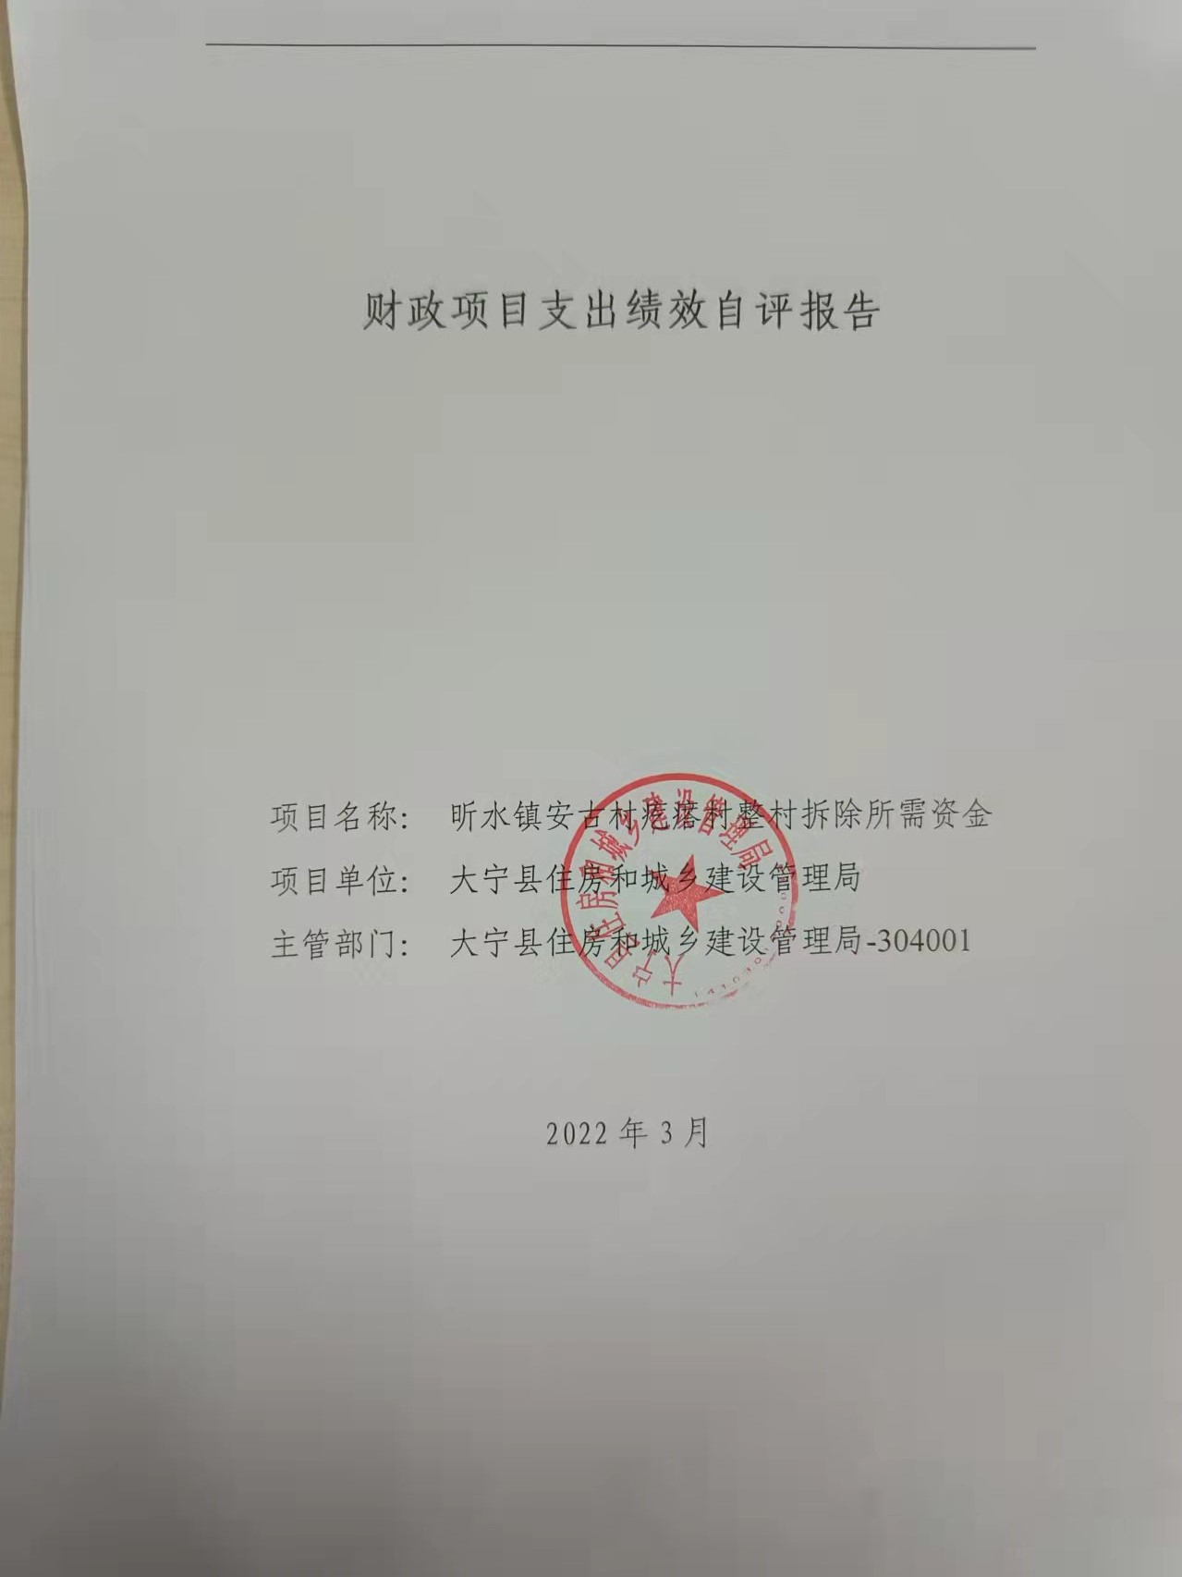

一、项目的基本情况 3

（一）项目概况 3

（二）预算执行情况 3

（三）项目绩效目标 4

二、项目绩效情况 4

（一）预算执行情况 5

（二）项目产出情况 6

（三）项目效益情况 6

（四）项目满意度情况 7

三、项目绩效分析 7

四、项目主要经验做法 8

五、项目管理中存在问题及原因分析 8

六、进一步加强项目管理措施及建议 8

附件1.项目支出绩效自评表 10

附件2.绩效自评相关资料 11

**一、项目的基本情况**

（一）项目概况

**项目概况：**昕水镇安古村委疙瘩村整村拆除项目，工程量如下：其中砖石头窑洞1790㎡、砖混石结构860.8㎡、拆除地面1956.96㎡等，建筑垃圾外运1KM内。

**立项依据：**会议纪要，施工合同。

**设立的必要性：**该项目的实施改善了城市面貌，提升我县居民生活居住环境。

**保证项目实施的措施与制度：**施工合同

**项目实施计划：**签订合同后立即开工，保证20天内完工验收。

（二）预算执行情况

|  |  |  |  |  |  |  |  |  |  |
| --- | --- | --- | --- | --- | --- | --- | --- | --- | --- |
| **项目** | **行次** | **年度总金额(万元)** | **财政资金** | | | | | **上年结转资金(万元)** | **其他资金(万元)** |
| **小计** | **中央级** | **省级** | **市级** | **县区级** |
| 全年预算资金 | (2) | 21 | 21 |  |  |  | 21 |  |  |
| 实际到位资金 | (3) | 21 | 21 |  |  |  | 21 |  |  |
| 全年执行资金 | (4) | 21 | 21 |  |  |  | 21 |  |  |
| 资金结余 | (5)=(3)-(4) | 0 | 0 | 0 | 0 | 0 | 0 | 0 | 0 |
| 预算到位率 | (6)=(3)/(2) | 100 | 100 | 0 | 0 | 0 | 100 | 0 | 0 |
| 预算执行率(%) | (7)=(4)/(2) | 100 | 100 | 0 | 0 | 0 | 100 | 0 | 0 |
| 年初预算资金 | (1) | 0 | 0 |  |  |  |  |  |  |

（三）项目绩效目标

（1）. 项目实施期绩效目标

保障了生活垃圾场正常运转，提高了居民的生活环境。

（2）. 项目年度目标

保障了生活垃圾场正常运转，提高了居民的生活环境。

**二、项目绩效情况**

综合考虑预算执行情况、产出、效益、服务对象满意度各方面因素，通过数据采集及分析，最终评分结果：昕水镇安古村疙瘩村整村拆除所需资金项目绩效自评价结果为:总得分95.2分，属于"优秀"。

（一）预算执行情况

|  |  |  |  |  |  |
| --- | --- | --- | --- | --- | --- |
| **二级指标** | **三级指标** | **权重** | **目标值** | **业绩值** | **得分** |
| 预算执行指标 | 预算执行率 | 10 | 100% | 100% | 10 |

（二）项目产出情况

|  |  |  |  |  |  |
| --- | --- | --- | --- | --- | --- |
| **二级指标** | **三级指标** | **权重** | **目标值** | **业绩值** | **得分** |
| 数量指标 | 拆除砖混石结构 | 5 | 860.80 | 860.8平方米 | 5 |
| 拆除砖石窑洞 | 5 | 1790 | 1790平方米 | 5 |
| 拆除地面 | 10 | 1956.96 | 1956.96平方米 | 10 |
| 质量指标 | 拆除完工合格率 | 10 | 100 | 100% | 10 |
| 时效指标 | 拆除完工及时性 | 10 | 及时 | 100% | 10 |
| 成本指标 | 合理支付拆除费用 | 10 | 合理 | 100% | 10 |

（三）项目效益情况

|  |  |  |  |  |  |
| --- | --- | --- | --- | --- | --- |
| **二级指标** | **三级指标** | **权重** | **目标值** | **业绩值** | **得分** |
| 社会效益 | 提高居民生活环境 | 10 | 提高 | 82% | 8.2 |
| 生态效益 | 拆除后复耕 | 10 | 复耕 | 80% | 8 |
| 可持续影响指标 | 长效发展机制建设 | 10 | 健全 | 90% | 9 |

（四）项目满意度情况

|  |  |  |  |  |  |
| --- | --- | --- | --- | --- | --- |
| **二级指标** | **三级指标** | **权重** | **目标值** | **业绩值** | **得分** |
| 服务对象满意度指标 | 疙瘩村民满意度 | 10 | 95 | 95% | 10 |

**三、****项目绩效分析**

1. **项目实施和预算执行情况及分析**

昕水镇安古村疙瘩村整村拆除所需资金预算到位21万元，预算执行21万元，预算到位率100%，预算执行率100%。 目前该项目已完成。

1. **产出情况及分析**

严格按照大宁县住建局财务制度、预算管理制度合理合规支付到位昕水镇安古村疙瘩村整村拆除所需资金，及时对昕水镇安古村疙瘩村整村进行拆除。

1. **效益情况及分析**

该项目的实施改善了城市面貌，提升我县居民生活居住环境。

1. **满意度情况及分析**

疙瘩村民满意度95%。

**四、项目主要经验做法**

严格按照大宁县住建局财务制度、预算管理制度合理合规支付到位昕水镇安古村疙瘩村整村拆除所需资金，保障了项目顺进行。该项目的实施改善了城市面貌，提升我县居民生活居住环境。

**五、项目管理中存在问题及原因分析**

监管力度仍需加强，探索建立长效机制、建立健全各项制度。

**六、进一步加强项目管理措施及建议**

1、建议加强监管力度，探索建立长效机制、建立健全各项制度。2、进一步建立健全长效发展机制建设，改善城市面貌，提升我县居民生活居住环境。

**附件1.项目支出绩效自评表**

|  |  |  |  |  |  |  |  |  |
| --- | --- | --- | --- | --- | --- | --- | --- | --- |
| **附件1.项目支出绩效自评表** | | | | | | | | |
| **一级指标** | **二级指标** | **目标指标** | **权重** | **目标值** | **业绩值** | **完成率** | **指标得分** | **偏差原因分析及改进措施** |
| 预算执行指标 | 预算执行指标 | 预算执行率 | 10 | 100% | 100% | 100.00% | 10 |  |
| 产出指标 | 数量指标 | 拆除砖混石结构 | 5 | 860.80 | 860.8平方米 | 100.00% | 5 |  |
| 拆除砖石窑洞 | 5 | 1790 | 1790平方米 | 100.00% | 5 |  |
| 拆除地面 | 10 | 1956.96 | 1956.96平方米 | 100.00% | 10 |  |
| 质量指标 | 拆除完工合格率 | 10 | 100 | 100% | 100.00% | 10 |  |
| 时效指标 | 拆除完工及时性 | 10 | 及时 | 100% | 100% | 10 |  |
| 成本指标 | 合理支付拆除费用 | 10 | 合理 | 100% | 100% | 10 |  |
| 效益指标 | 社会效益 | 提高居民生活环境 | 10 | 提高 | 82% | 82% | 8.2 | 不断提高居民生活环境 |
| 生态效益 | 拆除后复耕 | 10 | 复耕 | 80% | 80% | 8 | 拆除后复耕 |
| 可持续影响指标 | 长效发展机制建设 | 10 | 健全 | 90% | 90% | 9 | 进一步建立健全长效发展机制建设 |
| 满意度指标 | 服务对象满意度指标 | 疙瘩村民满意度 | 10 | 95 | 95% | 100.00% | 10 |  |
|  |  |  |  |  |  |  |  |  |

**附件2.绩效自评相关资料**

|  |
| --- |
| **附件2.绩效自评相关资料** |
|  |